SCFormView
En este form tenemos los métodos de saveForm, que adentro llama al método de validación getFormValues, y luego el getFormFieldValue que se llama cuando cambia el input de la form, estas dos propiedades se asocian con:
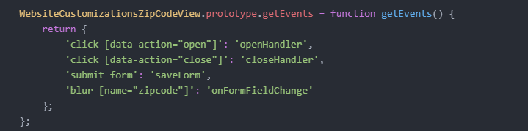
Dado que tenemos una validación de un campo, lo recomendable es usar un SCFormView.
Para pasarle la info al servicio, con el save form de scformview se hace.
Vamos a cambiar, del fetch, que se traduce a un get:
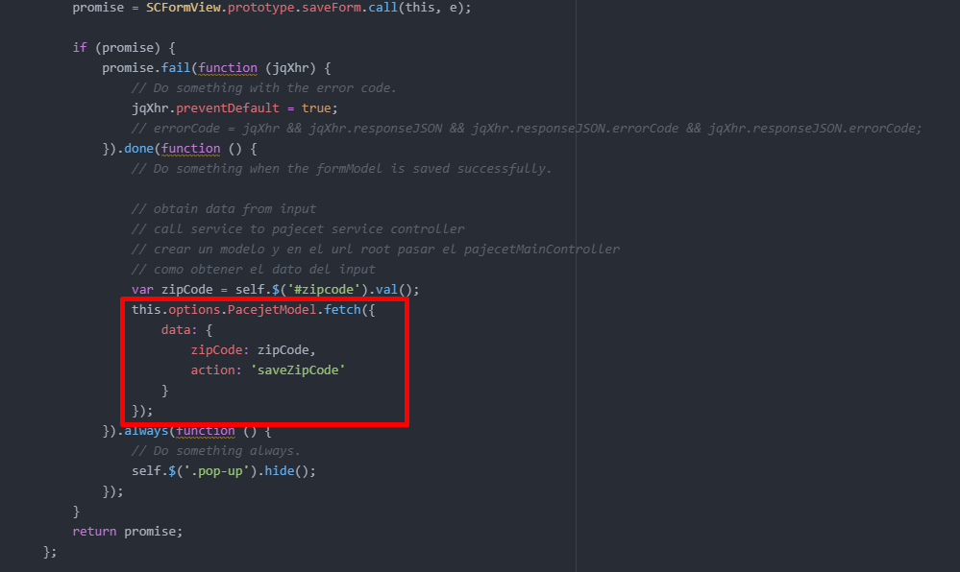
En cambio, cuando se haga la llamada:
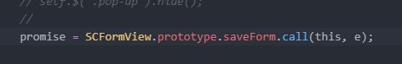
Se va a llamar a un POST adentro del modelo. O sea esta llamada se traduce a un POST.
Para esto, entonces, agrego la instancia del modelo que tengo a la llamada de la call:
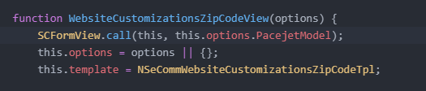
Básicamente, el save form llama a post, y el fetch llama a get. Pero como estamos usando un form, lo recomendable es usar este método saveForm que adentro llama a un post del modelo, que se va a llamar cuando hacemos la llamada de nuestra promesa.

Pero antes de esta llamada, tengo que setearle las opciones, en este caso el zipcode y la acción.

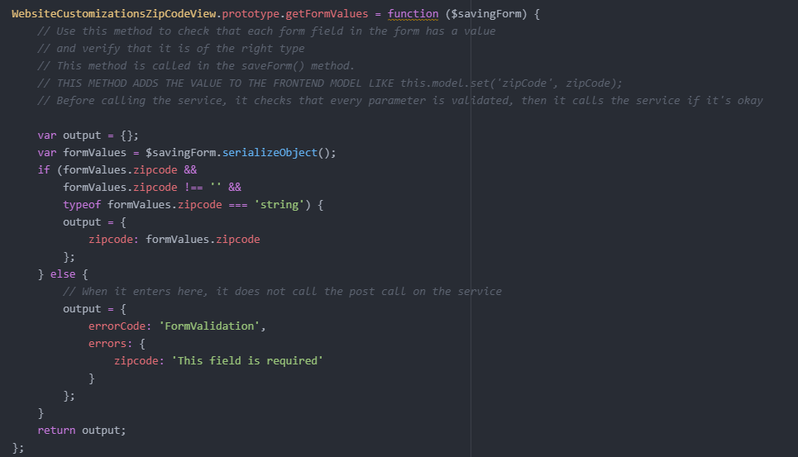Luego del saveForm, se llama a getFormValues solo, esto debe devolver un objeto con formato correcto o con error.

